Stichting Hulp op Maat

p/a Jos van Roosmalen

Bloemendaalseweg 244

2051 GN Overveen Overveen, 16 augustus 2015

Investeren in kennis

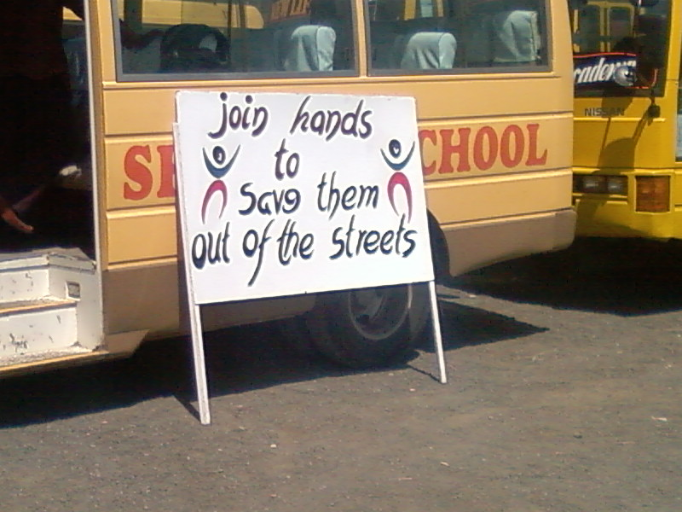

Don Bosco is zes en twintig jaar en heeft dit jaar zijn bachelor in Human Resources Management gehaald aan Mzumbe University. Het is zonder meer bijzonder, dat hij ook onmiddellijk een baan gekregen heeft als HRM-persoon. Afstuderen (zelfs op Master-niveau) betekent immers lang niet altijd dat het vinden van een baan gemakkelijk is.

Don Bosco had na zijn lagere school geen geld om naar de middelbare school te gaan, maar vond toch een Tanzaniaanse sponsor die hem in staat stelde A-level middelbare school te behalen met de hoogst mogelijk graad (Division 1). De Tanzaniaanse sponsor was echter niet in staat zijn bachelor te financieren en daar is de Stichting toen ingesprongen.

Toen we 20 jaar geleden begonnen met het ondersteunen van onderwijsprojecten, ging het vaak om geringe bedragen die nodig zijn voor lagere en middelbare scholen. Als dan de middelbare school succesvol wordt afgesloten (zoals in het geval van Don Bosco), dan staat de Stichting ook garant voor de verdere opleiding. Daar zijn echter aanzienlijk grotere bedragen voor nodig en dat betekent een behoorlijke druk op ons budget. Zo ondersteunen we geneeskundestudenten, die na 5 jaar arts worden en dan als “co-assistent” gelukkig wel een salaris krijgen. Maar als diegene die dit achter de rug heeft en goed functioneert, vervolgens gynaecoloog wil worden, moet daar anders dan hier in ons land een groot bedrag voor op tafel worden gelegd. Dit bedrag varieert van 3500 euro bij de “goedkoopste” tot 6000 euro bij de “duurste” medische faculteit per jaar. En de opleiding bij de duurste duurt ook nog eens vier jaar in tegenstelling tot de andere, waar drie jaar de norm is.

De vier straatkinderen uit Arusha doen het goed: Lampard beëindigt komend jaar het College of Wildlife Management, een opleiding die hem dan een baan garandeert binnen de toeristenindustrie. Mussa vervolgt de middelbare school op A-level. Hun twee jongere vrienden John en Frank doen dit jaar eindexamen op de middelbare school op O-level.. Zij wonen met zijn vieren en steunen elkaar door dik en dun. Het is ongelofelijk te zien hoe optimistisch en met volharding ze iedere dag weer naar school gaan en in niets laten zien, dat ze ooit van huis wegliepen en op straat leefden. In hun vakanties treden ze op als drager bij safari’s van toeristen, waardoor hun leven iets “dragelijker” wordt. Op dit moment worden door de Stichting 18 jongens en meisjes ondersteund

Uw gift aan de Stichting Hulp op Maat komt voor het overgrote deel terecht op de plek waar het voor bedoeld is. U ziet dat de bankkosten oplopen (“de banken hebben het moeilijk”!), maar dat is het dan ook. Het gaat om een vorm van hulp, die nog steeds betekent dat je het zelf moet doen: wij kopen geen diploma’s voor de studenten; het diploma hangt geheel af van hun eigen input.

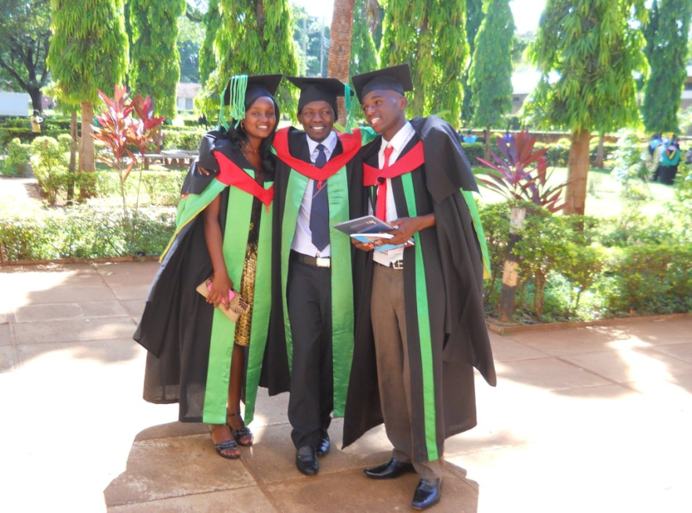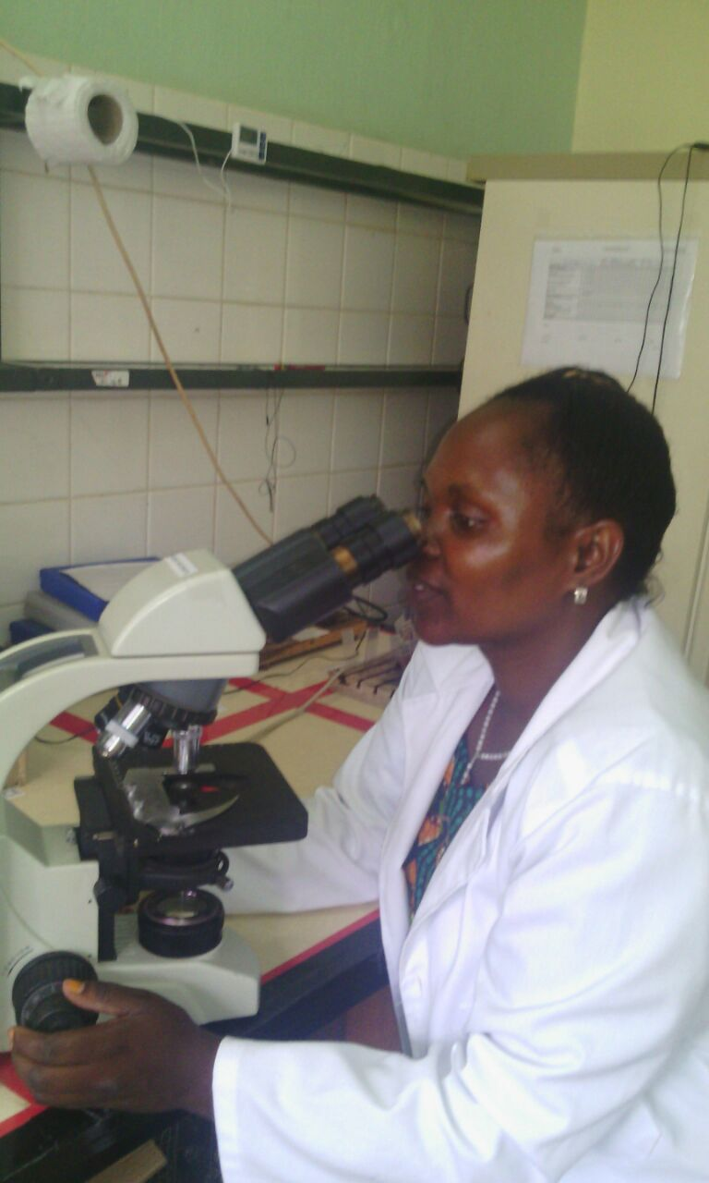

Output is er dan ook in de vorm van de vele school – en universitaire diploma’s en banen, die de meesten zoals Don Bosco inmiddels hebben verkregen. Dat geeft hen weer de mogelijkheid broers, zusjes en andere familieleden te helpen hetzelfde te bereiken. De wereld veranderen doet U niet, maar de wereld van de studenten en hun netwerk helpt U wel veranderen. Het lijken druppels, maar voor de betrokkenen gaat het om een wereld van verschil!

Ook dit jaar waren er weer vrienden en bekenden, die ter gelegenheid van wat voor feest dan ook geld inzamelden voor de Stichting en ook hier past weer grote dankbaarheid. Ook de Rotary club Alkmaar gaf hulp voor de opleiding van de medische studie van een van de begunstigden. Via U kunnen wij zeer dankbaar werk in de praktijk brengen.

Het banknummer van de Stichting (**ANBI-geregistreerd** ) is:

**NL53 ABNA 0 614 3209 76**

ABN-AMRO Bloemendaal

[www.transparante-anbi.nl/Product/Embed/3643](http://www.transparante-anbi.nl/Product/Embed/3643)

Mocht u overwegen op een fiscaal aantrekkelijke manier te willen schenken door middel van een lijfrenteschenking voor minimaal 5 jaar, daar is tegenwoordig geen notariële acte meer voor nodig. Hiervoor volstaat een brief van de Stichting waarin U hebt vastgelegd het af te trekken bedrag gedurende 5 jaar te storten. Neem hiervoor contact op via mijn mailadres: [j.j.m.van_roosmalen@lumc.nl (let](mailto:j.j.m.van_roosmalen@lumc.nl%20(let) op de “underscore” tussen van en roosmalen).

Wij zijn Uw dankbaar voor Uw ondersteuning gedurende de afgelopen jaren en hopen, dat U ook dit jaar weer een bijdrage aan de Stichting wilt overwegen.

Met vriendelijke groeten,

Jos van Roosmalen

**IN UIT**

Saldo per 31-12-2013 11.694,59 Bankkosten 594,85

Transparante ANBI 59,90

Giften 2014 25.554,71 Uitgaven voor scholing 25.269,95 **Saldo per 31-12-2014 11.394,62**